LISTA 12

Roberta Cristina de abreu 4°ADS

1) Lista as informações do pacote openssh-server

Listando informações gerais

dpkg -l openssh-server

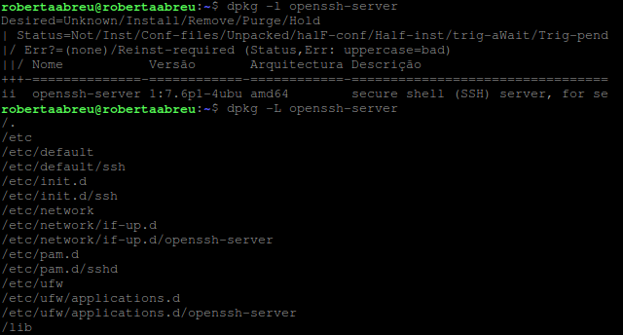

Listando diretórios que contém algum tipo de dependência com o pacote pesquisado

dpkg -L openssh-server

2) Remover o pacote e suas dependência

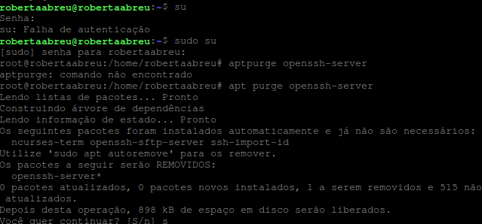

apt purge openssh-server

3) Baixar e instalar o pacote openssh-server *utilizando um arquivo .deb (*usei o ubuntu)

sudo apt-get install openssh-server

sudo service ssh status

ssh robertaabreu@10.5.4.53

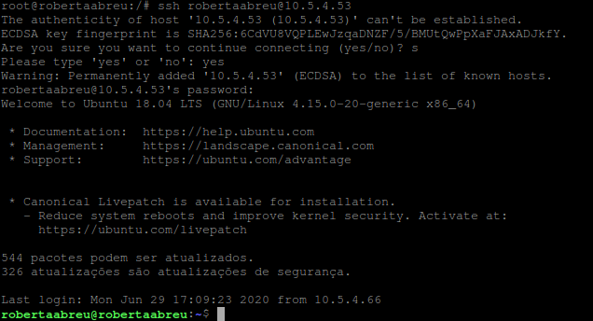

# Repetir os passos 1, 2, 3, com os pacotes vim e tar

## Vim

dpkg -l vim

dpkg -L vim

apt purge vim

wget http://ftp.br.debian.org/debian/pool/main/v/vim/vim_8.0.0197-4+deb9u1_i386.deb -O vim.deb

dpkg -i vim.deb

# Tar

dpkg -l tar

dpkg -L tar

## Para o pacote tar não é possível realizar a exclusão do pacote, já que ele é 'essential' do sistema.

History 12

1 history

2 poweroff

3 cd ../..

4 ls

5 cd var

6 ls

7 mkdir d1

8 mkdir d2

9 mkdir d3

10 ls

11 cd d1

12 d1a.txt

13 >d1a.txt

14 >d1b.txt

15 >d1c.txt

16 cd ..

17 cd d2

18 >d2a.txt

19 >d2b.txt

20 >d2c.txt

21 cd ..

22 cd d3

23 >d3a.txt

24 >d3b.txt

25 >d3c.txt

26 ls

27 cd d2

28 cd ..

29 cd d2

30 ls

31 cd ..

32 cd d1

33 ls

34 cd ..

35 backup.sh

36 nano backup.sh

37 mkdir backp

38 nano backup.sh

39 sudo service ssh start

40 ifconfig

41 nano backup.sh

42 crontab -e

43 ls

44 cd ..

45 backup.sh

46 >backup.sh

47 nano backup.sh

48 crontab -e

49 ifconfig

50 history

51 history > history9.txt

52 cat /etc/passwd

53 su user1

54 exit

55 frigobar51

56 su user1

57 exit

58 history

59 exit

60 frigobar51

61 groupadd developers

62 groupadd restores

63 addgroup developers eduardo

64 Addgroup developers eduardo

65 Addgroup developers mariana

66 Addgroup developers abner

67 Addgroup developers davi

68 gpasswd -A debito restores

69 gpasswd -A mariana restores

70 gpasswd -A user1 restores

71 adduser user2

72 gpasswd -A user2 developers

73 su

74 exit

75 apt-get install vim

76 groupadd restore

77 dpkg -l vim

78 dpkg -L vim

79 history

80 history > history12

81 sudo service ssh star

82 sudo service ssh start

83 ifconfig

84 history > history12.txt

History 12ª

1 sudo service ssh start

2 ifconfig

3 history

4 sudo su

5 sudo dpkg-reconfigure keyboard-configuration

6 /etc/init.d/keyboard-setup

7 /etc/init.d/keyboard setup

8 /etc/init.d/keyboardsetup

9 /etc/init.d/keyboard setup

10 cd etc

11 cd /

12 cd etc

13 cd init.d

14 ls

15 keyboard-setup.sh

16 ./keyboard-setup.sh

17 powerof

18 poweroff

19 su

20 sudo su

21 nano history

22 clear

23 cd

24 cd /

25 ls

26 cd home

27 la

28 ls

29 cd robertaabreu

30 ls

31 cd desktop

32 cd Documentos

33 ls

34 ls -a

35 cd Desktop

36 cd ..

37 cd Desktop

38 ls

39 ls -a

40 cd ..

41 clear

42 ssh start

43 ssh starter

44 ifconfig

45 poweroff

46 su

47 sudo su

48 touch arquivo1.txt arquivo2.txt arquivo3.txt

49 ls

50 ln -s arquivo1.txt softlink1

51 ln -s arquivo2.txt softlink2

52 ln -s arquivo3.txt softlink3

53 ls

54 ln arquivo1.txt hardlink1

55 ln arquivo2.txt hardlink2

56 ln arquivo3.txt hardlink3

57 ls

58 mkdir pasta

59 ls

60 mv /home/robertaabreu/hardlink1 /home/robertaabreu/pasta

61 mv /home/robertaabreu/hardlink2 /home/robertaabreu/pasta

62 mv /home/robertaabreu/hardlink3 /home/robertaabreu/pasta

63 ls

64 chmod 700 /home/robertaabreu

65 ls -la

66 sudo adduser user1

67 su user1

68 chmod 755 /home/robertaabreu

69 ls -la

70 chmod 700 arquivo1.txt

71 chmod 700 arquivo2.txt

72 chmod 700 arquivo3.txt

73 cat softlink1

74 su user1

75 cat softlink1

76 ls

77 cat softlink1

78 nano softlink1

79 ls -a

80 ls -la

81 cat /pasta/softlink1

82 cat /pasta/softlink1.txt

83 cd pasta

84 ls

85 chmod 700 softlink1.txt

86 chmod 700 softlink1/arquivo1.txt

87 cd ..

88 chmod 700 softlink1

89 cat softlink1

90 ls -la

91 cd softlink

92 cd softlink1

93 cat softlink1 arquivo1.txt

94 nano softlink1 arquivo1.txt

95 su

96 su user1

97 exit

98 su user1

99 su

100 exit

101 dpkg -l vim

102 dpkg -L vim

103 apt-get install vim

104 sudo su

105 history >history12A.txt